Ejercicio 19 Tema 2
Mario Badallo Jiménez

Te diriges a Windows Update.
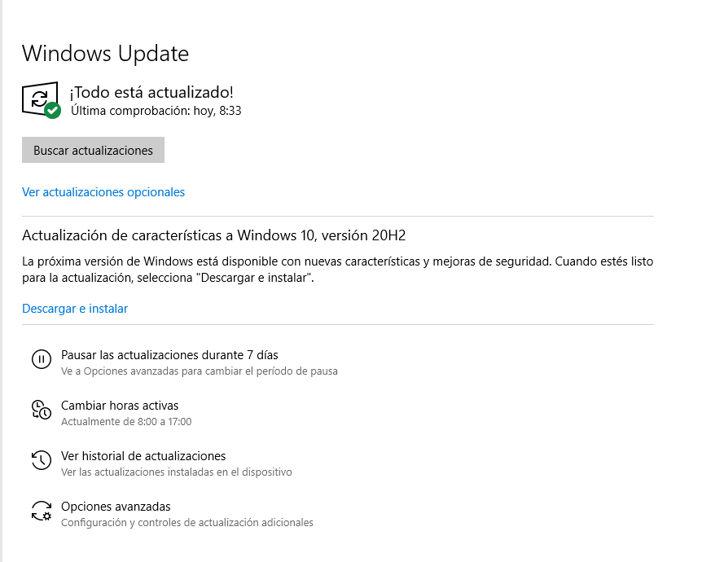
Accedemos al historial de actualizaciones.


Nos dirigimos a este apartado.
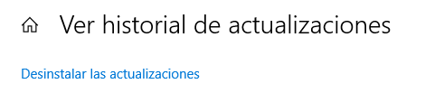

Nos mostrara un apartado con las actualizaciones y seleccionamos la última.

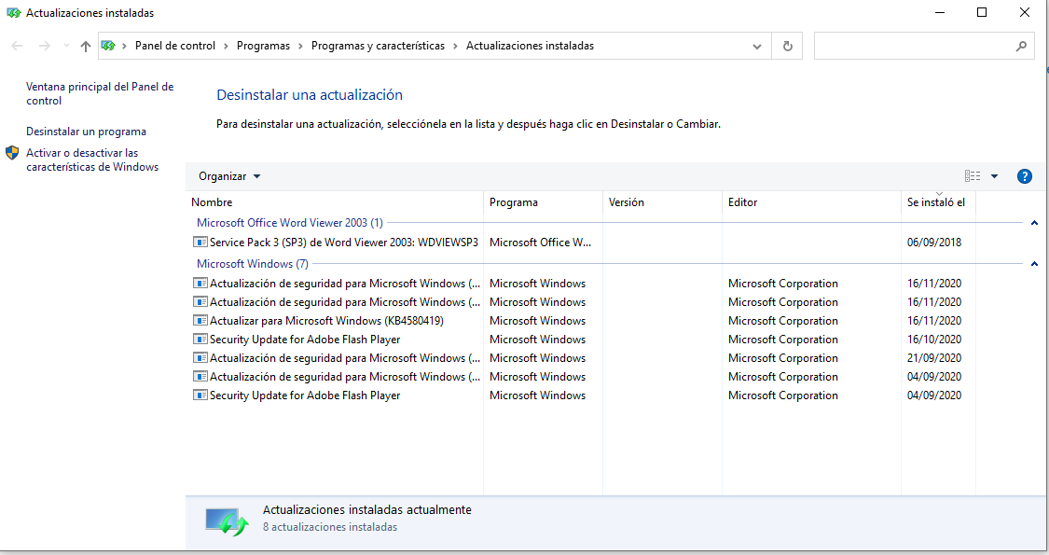
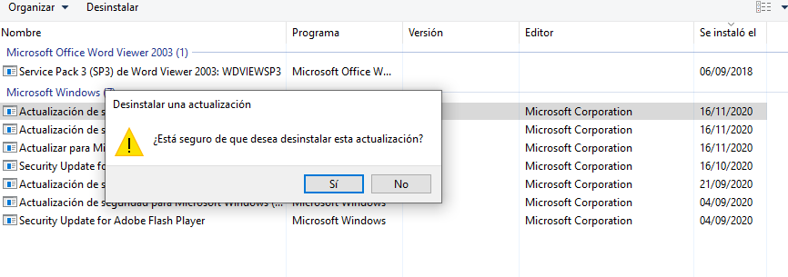
Doble clic y aceptamos.
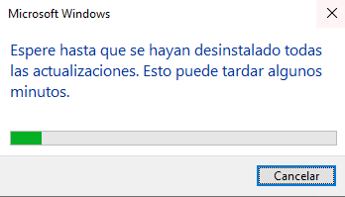
Esperamos.

Y reiniciamos.
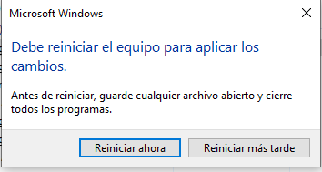

Nos volvemos a dirigir a Windows Update.
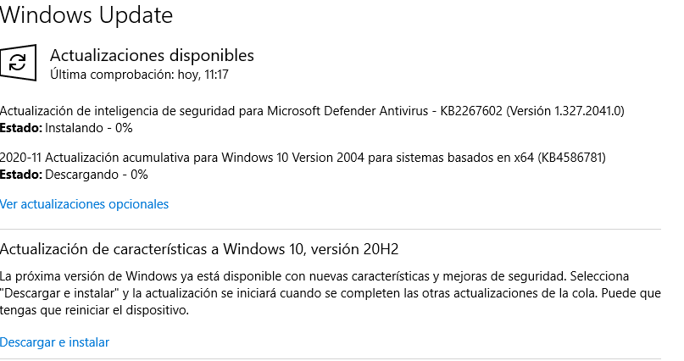
Y volvemos a instalar la actualización.

